**真空变压吸附（VPSA）氧气系统**

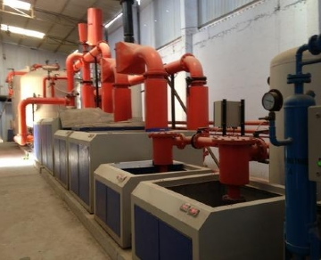

苏州希特公司是领先的VPSA氧气设备制造商。我们拥有丰富的造价经验，根据具体要求设计了VPSA（真空变压吸附系统）和PSA（变压吸附）定制的氧气系统，容量从3600SCFH（100Nm3/hr）到53000SCFH（1500Nm3/hr）。高效的2-4床VPSA制氧工艺（4床用于更高的产能要求）。这些技术提供了极低的能源消耗、99%的连续效率、简单的操作和长期的设备寿命。

VPSA工厂的工作原理。

在这个过程中，由2或4个充满分子筛的床组成。这些床在生产和再生中交替循环。进料空气压力由鼓风机提供，压力为0.25至0.5巴，在0.20至0.45巴的情况下可以生产氧气。分子筛的再生是通过一个高效的水冷真空泵在0.6巴的压力下实现的。因此，产品氧气的纯度达到90-95%左右。这意味着基本上只包括氧气和氩气的产品流可以从通过吸附床的工艺空气中被移除。压缩空气进入吸附器。氮气被吸附，而氧气产品则离开容器。在一定时间后，吸附被中断，通过真空泵排空，富集的氮气被解吸。如果需要的话，氧气产品流被压缩到所需的排放压力。

VPSA氧气系统的标准功能包括。

通过数字日志生成器每250毫秒监测和记录一次关键过程参数。通过scada和dcs系统对系统运行进行远程监控。灵活的降压能力，从100%到30%的氧气流量设计能力。*连续、不间断的供应和保证纯度。按照国际安全标准设计。* 低功耗。* 快速启动。* 模块化设计。* 长寿命，低维护。* 可选择Scada和Dcs。

VPSA氧气应用：*化学工业用于氧化反应和焚烧炉。*冶金工业用于炉子的氧气富集。纸浆和造纸厂的氧漂白和脱木素。水/废水处理。臭氧气体生成。氧气燃料燃烧器。熔炉富集。黄金提纯。铀回收。玻璃工业。炼钢厂。